Открытое занятие во второй младшей группе:

«Математическое путешествие»
Подготовила воспитатель:
Меджидова Зульфия Магомедгасановна

Цель: Закрепить умение находить один и много предметов в специально- созданной обстановке, пользоваться словами один, много; продолжать учить различать и называть круг и квадрат.
Программное содержание:
Образовательные:
1.Продолжать учить детей вести диалог с воспитателем: слушать и понимать заданный вопрос и понятно отвечать на него;
2.Закреплять и обобщать знания детей о количестве предметов (один, много)
3.Закреплять умение различать и называть основные цвета: красный, синий, жёлтый, зелёный;
Развивающие:
1.Развивать слуховое и зрительное внимание, воображение;
2.Развивать речь, наблюдательность, мыслительную активность;
3.Расширять и активизировать словарь детей;
4.Развивать логическое мышление.
Воспитательные:
1.Воспитывать желание трудиться;
2.Воспитывать доброту и отзывчивость.
Дидактический материал:
Демонстрационный материал: используется обстановка группа – игровой уголок (куклы, машины), книжный уголок (книги: большие и маленькие); гараж (несколько маленьких машин и одна большая); силуэт поезда.
Раздаточный материал: Круги и квадраты основных цветов.
Ход ООД
Воспитатель: Ребята давайте с вами поздороваемся.
Здравствуйте, ладошки, Хлоп-хлоп-хлоп! (дети хлопают)
Здравствуйте, ножки, топ-топ-топ! (дети топают)
Здравствуйте, щёчки, (погладить свои щёчки)
Плюх-плюх-плюх! (пошлёпать себя по щёчкам)
Пухленькие щёчки, (снова погладить щёчки)
Плюх-плюх-плюх! (пошлёпать себя по щёчкам)
Здравствуйте, губки, Чмок-чмок-чмок! (или три раза ритмично почмокать губами)
Здравствуйте, зубки, Щёлк-щёлк-щёлк! (или три раза ритмично пощёлкать зубками)
Здравствуй, мой носик, (потрогать кончик носа)
Бип-бип-бип! (три раза нажать на свой носик)
Здравствуйте, гости! (протянуть ручки вперёд)
Здравствуйте мы! (помахать руками над головой)
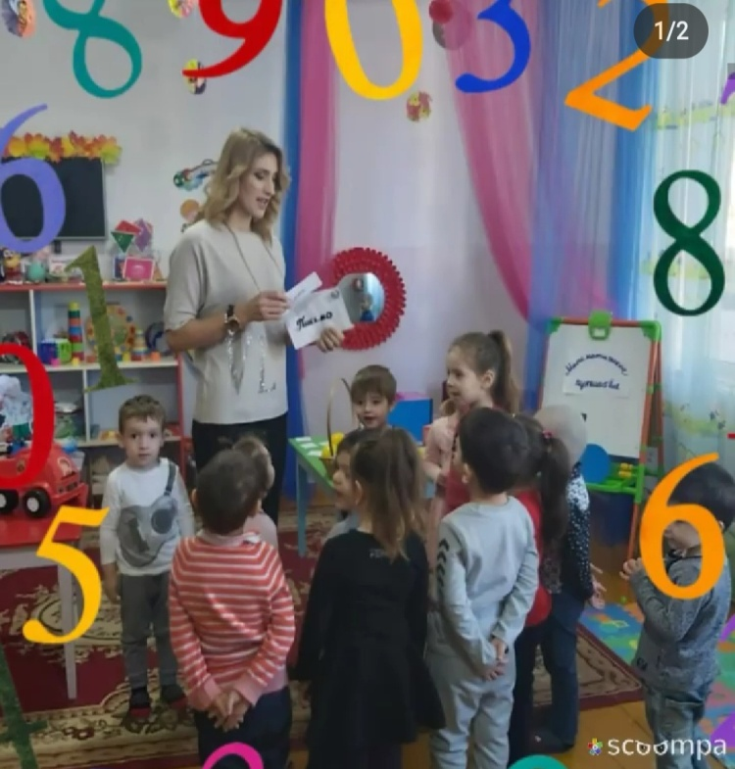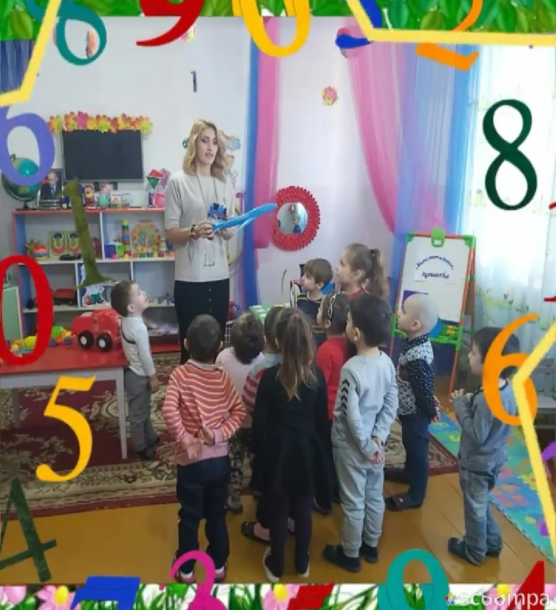
Воспитатель: Ребята хотите со мной отправиться в очень интересное путешествие?
(да)
Воспитатель: Но чтобы оно получилось интересным, надо внимательно слушать!
Мы с Вами отправляемся в путешествие на поезде, а вагончиками в поезде будем мы. Я буду вашим машинистом. А вы ребята вагонами. (Дети сцепляются как вагоны в поезд).
Воспитатель: Вагончики все сцепились? Приготовили колесики и поехали! Чух-Чух! А как гудит у нас настоящий поезд? (Ответы детей: у-у-у (громко)).
Посмотрите, ребята, у нас остановка «Книжная».
Воспитатель: Ой, а что у нас тут? (Ответы детей)
А какие книги? (большие и маленькие)
Молодцы! — А сколько больших книг? (мало)
А маленьких? (много)
Воспитатель: Правильно. Поехали дальше:
Чух - Чух…остановка «Строительная».

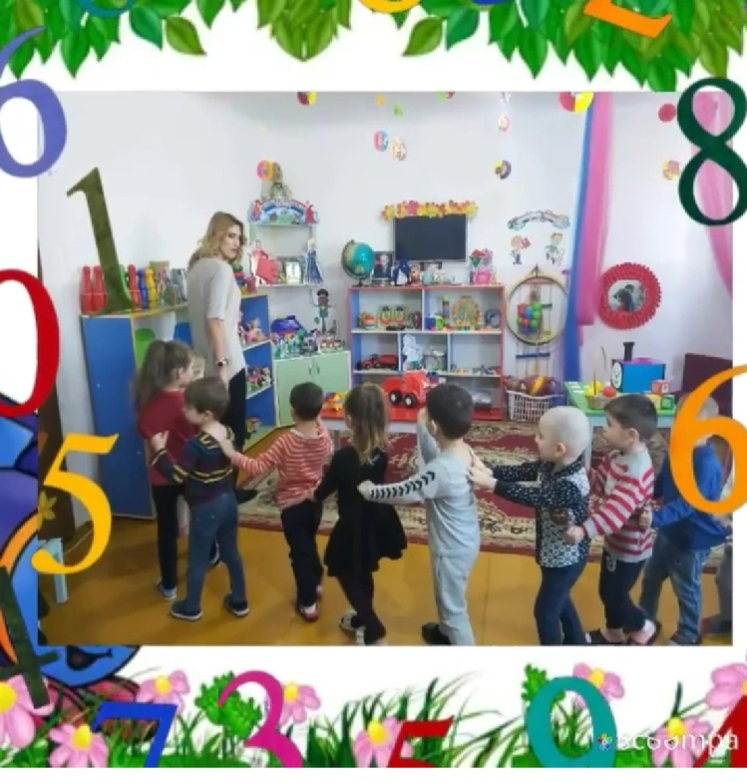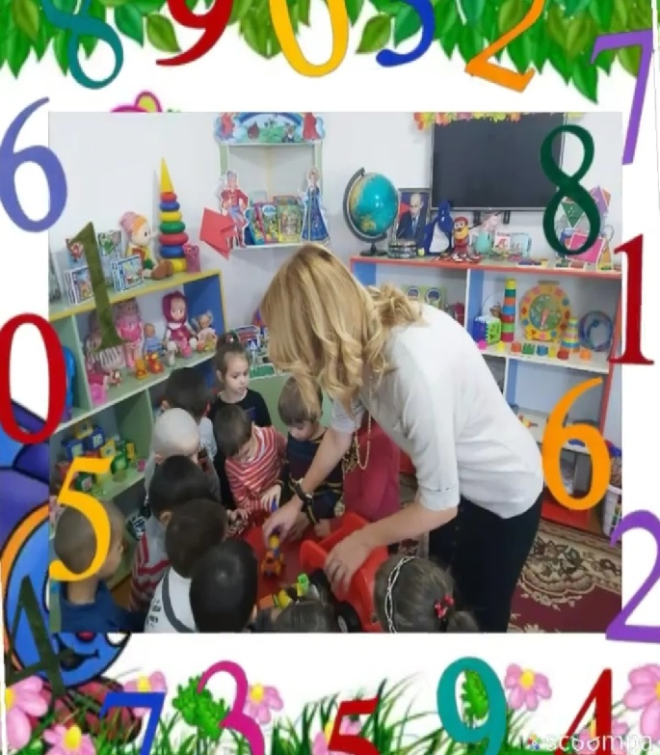

Воспитатель: Посмотрите, что здесь у нас? (Кубики)
Какие кубики?(Большие и маленькие) Сколько больших кубиков? ( много),
А маленьких? (много). Какого цвета большие кубики? (Дети дают ответы)
Воспитатель: Поехали дальше: Чух-Чух…Ребята, а здесь у нас остановка «Гараж». Что у нас здесь находится? (машины) А какие они? (Большие и маленькие.)
Сколько маленьких? (много) А больших машин сколько? (одна) Назовите название маленьких машин (ответы детей).
Воспитатель: Для чего нужны нам машины?(ответы детей)
Воспитатель: Наш поезд продолжает движение. И следующая наша остановка «Магазин игрушек». И мы с вами в отделе пирамидок. Какие пирамидки мы видим? (одна высокая, одна низкая).

Физминутка "Мои любимые игрушки"
Неваляшка, посмотри, (ноги на ширине плеч, руки на поясе)
Хоть куда её нагни (наклоны в стороны по 3 раза)
Встанет снова прямо (затем вперед, назад – 3 раза)
Так она упряма. (медленный темп)
Закружилась юла, завертелась. (ноги вместе, руки на поясе, покружиться сначала в одну сторону затем – в другую)
Слишком быстро не крутись,
Хватит, все, остановись
А веселый звонкий мяч (ноги расставлены, руки на поясе, прыжки на месте – быстрый темп)
Снова он помчался вскачь. (ноги расставлены, руки на поясе, прыжки на
Кукла Катя вдруг пошла, месте – быстрый темп)
Тянет ручки к нам она.
Говорит: «Пора играть,
Я устала вас тут ждать. (шагаем, тянем руки с наклоном, хлопаем в ладоши и
На большом диване в ряд опять тянем руки с наклоном)
Куклы Катины сидят,
(руки вверху, разжимаем и сжимаем пальцы, стучим
кулачками друг об друга)
Два медведя, Буратино
И веселый Чиполлино.
Раз, два, три, четыре, пять (пересчитываем пальцы и хлопки впереди и за спиной)
Помогаем нашей Кате
Мы игрушки сосчитать.
Дидактическая игра «Почини поезд»
Воспитатель: Ребята, пока мы с вами играли. Наш поезд сломался. И нам с Вами надо его починить. Посмотрите, что у нас на столе лежит? (Силуэт поезда: геометрические фигуры)
Воспитатель: А может ли он ехать? (ответы детей)Почему? (Нет колес)
Воспитатель: Правильно, нам сейчас нужно его отремонтировать.
А что еще у меня лежит на столе? (круги и квадраты)
Воспитатель: А что мы можем делать с кругами? (катать)
Воспитатель: Правильно! (Предложить двум-трем детям покатать круг). Молодцы, эти кружки будут колесами поезда. (Дети прикрепляют колеса к вагончикам).
Воспитатель: Какой формы у нас колеса? (Ответы детей). Хорошо, колеса у нас есть, чтоб было веселей, давайте прикрепим на каждый вагончик окошко! Окошки будут из этой геометрической формы.
Воспитатель: Показывает квадрат. Что это? (квадрат) Ребята, а квадрат мы можем катать? (Ответы детей). Давайте, попробуем их покатать (Попросить двух-трех детей покатать квадраты). Получилось? (Нет)
Воспитатель: Почему не получается катать квадраты? (ответы детей)
Воспитатель: Правильно. Итак, квадраты будут окошками. (Дети прикрепляют окошки). Какой формы у нас получились окошки? (Квадратной)
Воспитатель: Ребята, посмотрите, какой красивый поезд у нас получился, и теперь он может отправиться в путь, прицепляем вагончики и поехали.
(Под музыку «Голубой вагон» Шаинского).
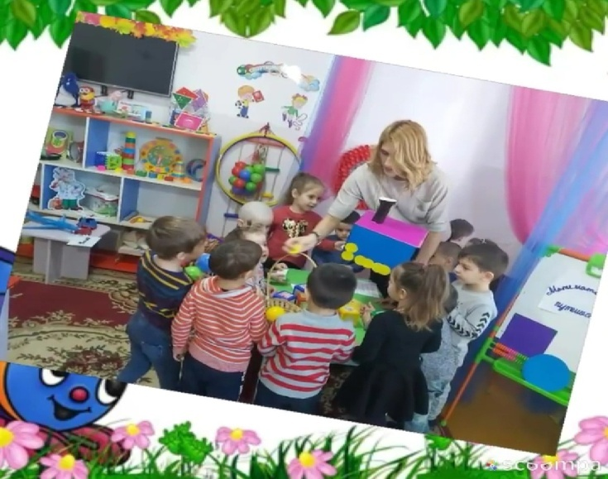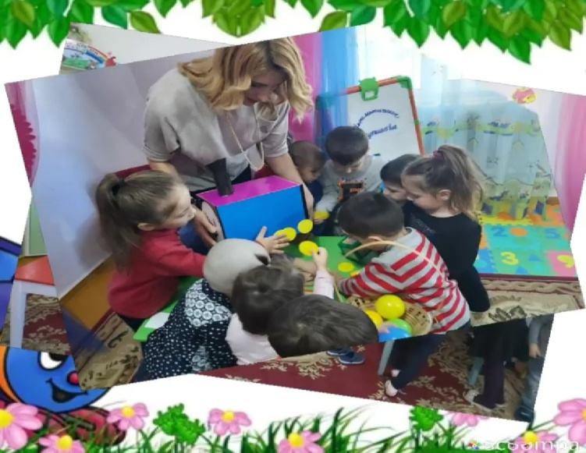

Релаксация
Ребята, что мы сегодня с вами делали? (Ответы детей). Вы такие сегодня молодцы!
А теперь вы самостоятельно можете путешествовать по группе!

